Відділ освіти, молоді та спорту Гадяцької міської ради Полтавської області Комунальна установа «Гадяцький центр професійного розвитку педагогічних працівників» Гадяцької міської ради Полтавської області Гадяцька спеціалізована школа I-III ступенів№2 імені Михайла Драгоманова Гадяцької міської ради Полтавської області

КРОЛЬ НІНА ГРИГОРІВНА
вчитель початкових класів Гадяцької спеціалізованої
школи I-III ступенів №2 імені Михайла Драгоманова
Гадяцької міської ради Полтавської області

ЕКОЛОГІЧНЕ
ВИХОВАННЯ
ЧЕРЕЗ ГРУ



Гадяч, 2022

Кроль Н.Г. Екологічне виховання через гру . Збірник екологічних ігор на уроках у початкових класах.

Посібник містить ігри екологічного змісту, які можуть бути
використані на уроках навчання грамоти, української мови,
я досліджую світ. Підібрані ігри стимулюють пізнавальний інтерес молодших школярів, формують екологічну компетентність здобувачів освіти

Рецензенти:
Нестеренко Н.В., директор Гадяцької спеціалізованої школи
I-III ступенів №2 імені Михайла Драгоманова Гадяцької міської ради Полтавської області
Шимка Н.П. – консультант комунальної установи « Гадяцький центру професійного розвитку педагогічних працівників»

Схвалено та рекомендовано до друку рішенням консультаційно-
методичної ради комунальної установи «Гадяцький центр професійного розвитку педагогічних працівників» Гадяцької міської ради (протокол №1 від 03.02.2022)

2

Зміст

1. Вступ.......................................................................... 4
2. Використання ігор екологічного змісту на уроках
навчання грамоти .............................................................. 6
3. Використання ігор екологічного змісту на уроках
української мови ................................................................10
4. Використання ігор екологічного змісту на уроках
Я досліджую світ .............................................................. 14
5. Висновки ............................................................................ 30
6. Список використаних джерел........................................ 31

3
ВСТУП

Оволодіння екологічними знаннями – важливий ланцюг у процесі навчання і виховання дітей. В.О. Сухомлинський наголошував, що природа лежить в основі дитячого мислення та творчості. Тому формувати у людини ставлення до рідного краю, як частки природи слід починати з раннього віку.
Однією з ключових компетентностей Нової української школи є екологічна грамотність і здоровий спосіб життя. Екологічна освіта допоможе поглибити та узагальнити знання дітей про рослинний і тваринний світ, виховувати турботливе ставлення до них, уміння розумно та раціонально користуватися природними ресурсами. Тому слід спрямувати усі зусилля на екологічне виховання, що починається з раннього віку і продовжується протягом усього життя.
Дитина відкриває і пізнає світ з допомогою гри. Тому впроваджуючи компетентнісний підхід, треба поєднувати дидактичні ігри з актуальними екологічними питаннями.
Створена грою творча атмосфера задовольняє вікові потреби молодшого шкільного віку в пізнавальній активності і є одним із засобів формування в учнів екологічної культури.
Педагогічно правильно організована ігрова діяльність формує досвід, дає змогу досягти повного самовираження, активності й свободи дій, пізнання навколишнього середовища, відчуття краси та гармонії, розвиває почуття любові й турботливого ставлення до об’єктів природи .
Найповніше потребам розвитку творчих здібностей дітей молодшого шкільного віку відповідають пізнавальні ігри. Головна їх особливість в тому, що пізнавальні завдання приховані. Граючись, дитина не думає про навчання . Захоплюють дітей ігри з картинками, загадками, ребусами, кросвордами про рослини і тварин, ігри-вікторини зразки яких зібрані в посібнику.
4
Розв’язанню питань екологічного виховання сприяють сюжетно-рольові ігри. Встановлено, що пізнавально-виховний
ефект гри досягається при дотриманні методики, де організація, розподіл ролей і підготовка до гри зберігають її неповторну чарівність, дитячу безпосередність, а також забезпечують знання про об’єкти гри, наближення її до реальної ситуації. Ігри в лісових жителів, робінзонів, мандрівників дають можливість кожній дитині прийти до власного вибору взірця поведінки, найближчого до інтересів, почуттів, переконань.
Система рольових ігор будується з урахуванням специфічних цілей на кожному етапі навчання. Для дітей молодшого шкільного віку основна мета гри полягає в оволодінні конкретними знаннями і правилами поведінки в природному середовищі .
Одним із засобів систематизації та узагальнення знань про навколишнє середовище є словесні дидактичні ігри. Їх надзвичайно важлива роль полягає в закріпленні природоохоронних уявлень, пробудженні у дітей бажання чинити добро і не порушувати відомі їм правила поведінки в природі.
Таким чином вміло використовуючи ігрові методи навчання на різних етапах уроку, можна сприяти стимулюванню пізнавального інтересу учнів. Новизна змісту матеріалу, який вивчається, різноманітність форм опитування, перевірка знань і пояснення нового матеріалу, емоційний тонус учнів, емоційність самого вчителя, взаємна підтримка вчителя і учня, змагання і заохочення – всі ці фактори забезпечуються правильним використанням ігрового матеріалу на уроці.

5

Використання ігор екологічного змісту на
уроках навчання грамоти

Гра «Ходить буква рядами»
Дидактичне завдання. Група дітей рухається по колу. Ведучий всередині кола рухається в протилежному напрямку і промовляє:
Ходить буква рядами,
Дружити хоче з вами,
Кого за руку візьме
Нехай той птаха назве
Ведучий торкається рук дитини і називає букву С Дитина повинна назвати птаха. ( Н. снігур, соловей...)
Примітка. Слово птаха можна замінити на звіра, кущ, дерево...

Гра «Хто в лісі живе»
Ця гра розпочинається загадками. Діти, відгадуючи їх, відбирають ті назви, які можна вписати в клітинки на запропонованому малюнку.
Сіреньке, маленьке, хоч якого кота з місця стягне.
Влітку наїдається, взимку відсипається.
Біжить він у долині у сіренькій кожушині.
По полю гасає, овечок хапає і нас лякає.
Хоч не шию я ніколи, а голок маю доволі.
Живе в лісі хижа, дика, душить кури та індики .
ведмідь їжак заєць
вовк миша лисиця
⧫ Згадайте казки про цих тварин.

6

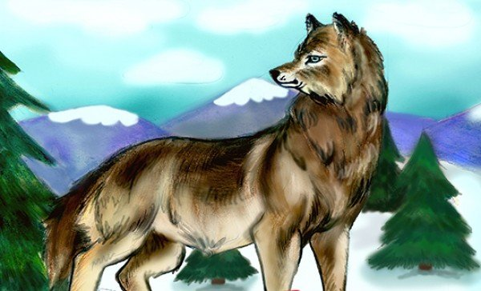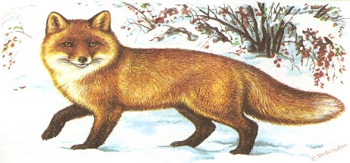

Гра «Хто де живе»
Дидактичне завдання. Дитина отримує пейзаж лісу, річки, неба
і картинки із зображеннями птахів, риб, комах, звірів. Треба ромістити відповідно хто де живе
⧫ Поділити ці слова на склади
Гра «З якої квітки бджілка зібрала мед?»
Дидактичне завдання. Грає довільна кількість дітей. Кожен отримує «бджілку з відеречком», на якому написана літера. За сигналом потрібно правильно посадити бджілку на квітку, з якої вона збере мед, тобто на квітку, назва якої розпочинається з цієї літери.
(Кульбаба, фіалка, пролісок, нарцис ...)
⧫ Коли зацвітають ці квіти? Скласти речення про кульбабку, вживаючи слова-назви ознак

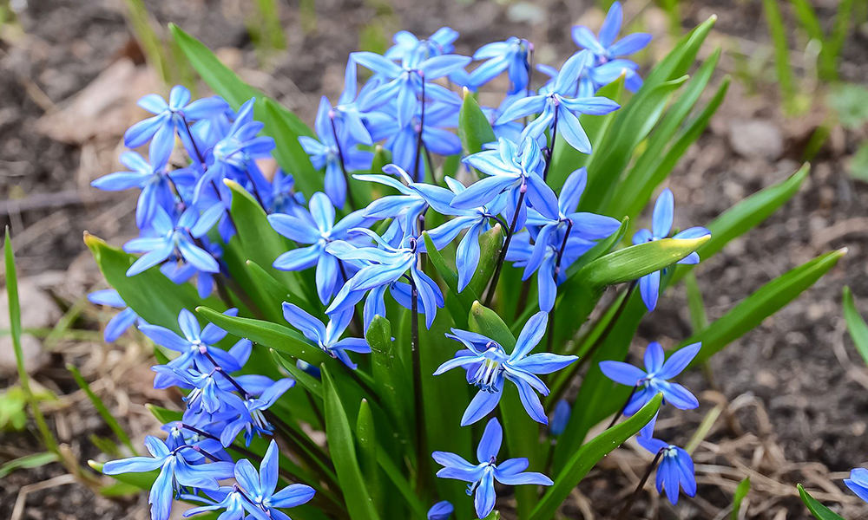

7

Гра «Допоможіть кожному потрапити додому»

Дидактичне завдання. Грає дві команди. Вони отримують картинки із зображеннями тварин та їх житлом. За сигналом потрібно правильно розкласти картинку тварини і навпроти його будиночок. Хто перший правильно це зробить, той і переможець.
Обладнання . Два комплекти малюнків.
барліг - ведмідь; жаба – вода;
риба - акваріум; птах - гніздо;
собака - будка ; білка – дупло;
шпак - шпаківня; нора – миша;
⧫ Назвати слова з м’якими приголосними звуками

Гра «Якими звуками розрізняємо цих тварин?»

Завдання . На дошці виставлено картинки із зображенням сови,
півня, корови, собаки, ворони, вужа, лева, жаби, свині

Вчитель називає:
Каркає, кукурікає, шипить, гавкає, гарчить, реве, мукає, ухає,
кумкає, рохкає.
Відповідно із сказаним дитина, яка знає, бере картинку і показує
дітям із звуком цієї тварини .
⧫ Яке запитання поставите до слів-назв дій?

Гра «Впізнай деревце?»
Дидактичне завдання. Кожна дитина отримує чи вибирає самостійно половинку картинки із зображенням дерева.

8
Працюючи в парах, діти виконують спільне завдання: скласти
картинку, розповісти про це дерево та його охорону.
Обладнання . Картки із зображеннями різних дерев .
⧫ Яке з дерев росте на твоєму подвір’ї

Гра «Посади клумбу по порядку»
Дидактичне завдання. Грає 5-10 дітей. Кожен гравець вибирає
квітку ( в пелюстках є цифра ) і повинен «посадити» тільки тоді,
коли наступить черга квітки за порядковим номером
Обладнання. Набірне полотно ( клумба )
Квіти: мак-1 волошка-2 пролісок-3 троянда- 4 фіалка-5
конвалія-6 барвінок-7 мальва-8 кульбаба-9 ромашка-10
⧫ До яких слів звукові моделі?

Гра «Горобчики»
Дидактичне завдання. Гравці називають себе рослинами, або
деревами. Наприклад, яблуня, дуб, тополя, спориш, малина і т.д.

Ведучий починає гру і говорить: «Цвірінь, цвірінь, сидів горобчик на малині, полетів на яблуню» Яблуня підхоплює: «Цвірінь , цвірінь , сидів горобчик на яблуні , полетів на ...»
Вказівка до гри. Мінімальна кількість учасників -4 Розмову вести чітко, швидко, за зволікання і неуважність береться фант. Потім розігруються фанти.
⧫ Складіть короткий опис горобчика.

9
Гра «Прилетіли птахи»
Вчитель попереджає дітей, що називатиме лише пташок, а якщо помилиться, треба тупотіти, або плескати в долоні.
Починаємо!
- Прилетіли граки, синички, жуки, ластівки, ховрахи, макарони .
- Прилетіли голуби, синиці, комарі, солов’ї, граки, стрижі, зозулі
Діти знаходять помилки, плескаючи в долоні чи тупаючи
⧫ Розкажіть про зимуючих птахів

Використання ігор екологічного змісту
на уроках української мови

2 клас Тема: «Складання усної розповіді за серією
малюнків»

Розвивальна гра «Нагодуємо пташок»
На дошці малюнки годівниць, на яких написано меню птахів . Але злий Сніговик зачарував усе навколо і птахи не можуть дібратися до своїх годівниць. Учні розкодовують назву
пташки і малюнок з її зображенням прикріплюється до годівниці

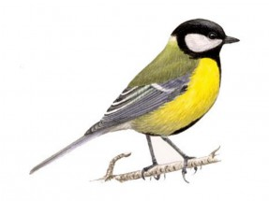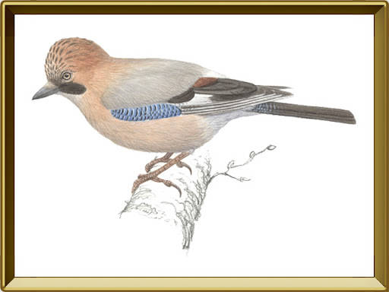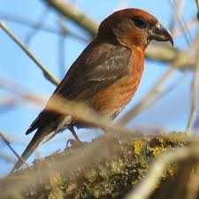

10
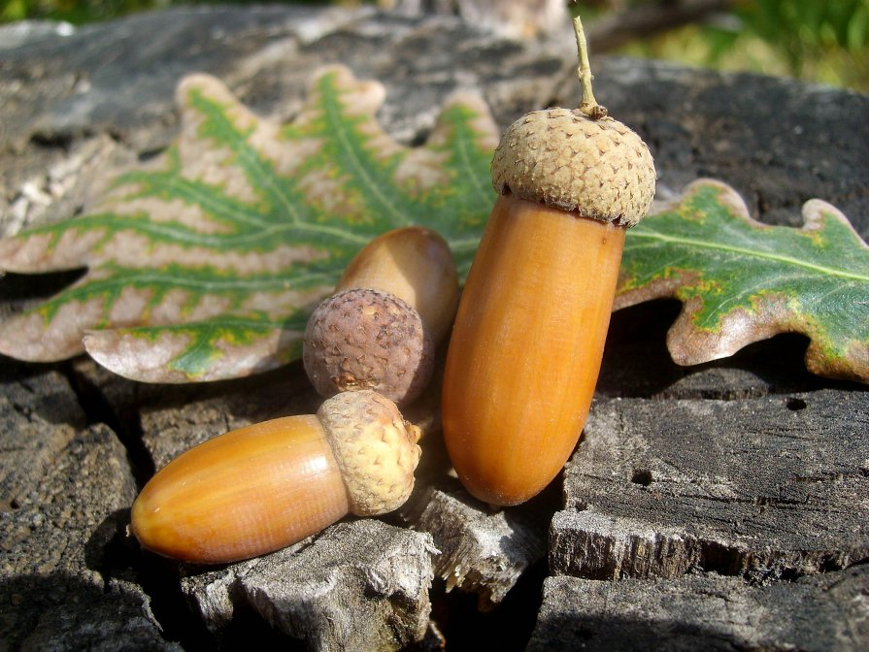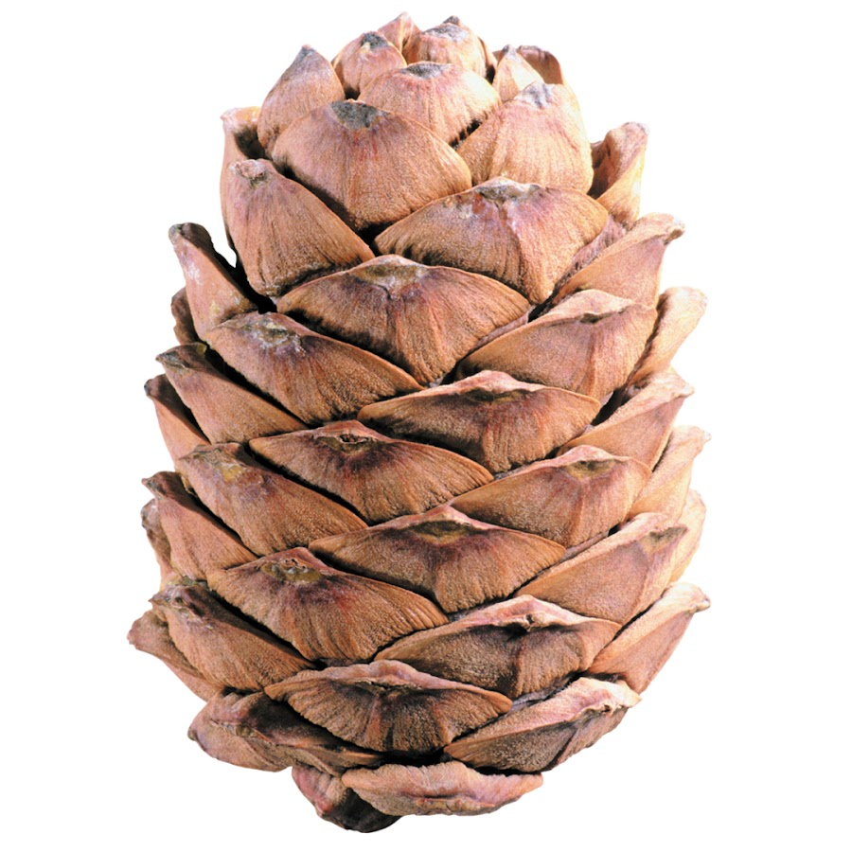

Завдання: ницяси ( синиця ),каршиш (шишкар), кайсо (сойка ) ,
сгунір ( снігур ), глищик (щигдик)

2 клас Тема: «Будова тексту»
Творча гра «А як би вчинив ти ?»
Перед учнями малюнки казкових героїв Круть і Верть. Від їх імені звучить текст: «Пішли ми весною до лісу. Веселились,
голосно гукали один одного. І вирішили зазирнути до пташок, які висиджують пташенят. Хотіли погладити їх, приголубити.
А вони, невдячні, повтікали. Непомітно час збіг і ми зголодніли . Сіли перекусити, склали залишки в поліетиленовий пакет
і поклали під кущиком. Вже й додому час. Треба ж квітів нарвати! Он їх скільки! Всім вистачить!»
Учні сигналізують картками червоного кольору про порушення,
аналізують вчинки казкових героїв та складають пам’ятку поводження в лісі .

3 клас Тема «Групування предметів за родовими
та видовими ознаками»
Гра – імітація «Інтрига»
Дві учениці, імітуючи сорок, показують казкові будиночки.
В одному з них вікна утеплені, скло чисто вимите, двері щільно причинені. А в іншому все навпаки.
11
Між сороками виникла суперечка .

1-а сорока. Як набридла ця зима, у будиночку темно і холодно,
Напевно він не опалюється ?
2-а сорока. А от і неправда. Сонячний промінець заглядає в мої віконця і я не вмикаю світла вдень. Та й опалення достатньо.
Затишно і тепло у моєму будиночку .
Інтригу розв’язують учні .
1-й учень. Скло у вікнах має бути чистим, щоб проникало
сонячне світло.
2-й учень. Потрібно утеплювати двері на зимовий період, щоб зберегти тепло .

2 клас Тема : «Іменники однини та множини»
Гра «Батько»
Діти стають у коло і починають один за одним ходити . Посередині кола – «батько» з палицею . Якщо він стукає по підлозі, діти ходять, коли не стукає, діти швиденько стають у коло, що намальоване на підлозі . Кому не вистачає місця у колі, говорить :
Винен (винна), батьку рідненький !
Покарай як хоч, миленький !
Я тебе дуже люблю,
Що скажеш – все зроблю .
Батько дає завдання :
Назвати рослини України, занесені до «Червоної книги».
Назвати тварин України, яких занесено до «Червоної книги»
у множині.
Назвати птахів, які відлітають взимку у теплі краї. Визначити число іменників.
Назвати їстівні гриби.
12
2 клас Тема : «Прикметник»
Гра «Усе в лісі співає»
Вчитель показує малюнки різних дерев, а діти згадують пісні чи вірші про ці дерева, потім у словах пісень відшукують прикметники .

Береза В полі береза стояла,
В полі кучерява стояла,
Люлі-люлі, стояла .

Калина Зацвіла в долині
Червона калина ...

Дуб Ой, на горі, на високій
Кучерявий дуб стояв ...
Стоїть гора високая
Попід горою гай, гай, гай

4 клас Тема: «Однорідні члени речення»
Гра «Не помились»
Обладнання : запис на дошці незакінчених речень
Завдання. Додати в кожному реченні однорідні члени.
Хід гри. За кожне правильно дібране слово зараховується 2 бали
За допущену помилку знімається 2 бали
Матеріал для гри.
У лісі ростуть берези, ....
На квітнику зацвіли айстри, ...
Рясним цвітом вкрилися абрикоси, ...
З теплих країв прилетіли синиці, ...

13
Весною річка розливається, ....
Дерева від вітру шумлять, ...
Насувалась хмара сиза, ..
Росте ялина струнка, ...
Весняне небо чисте, ....
Зацвіли на клумбах квіти рожеві, ......

Використання ігор екологічного змісту на
уроках «Я досліджую світ»

Тема: «Тварини – частина живої природи»
Гра «Батьки» та « малята»
Програмовий зміст. Розширити знання учнів про диких тварин та їх повадки.
Закріпити вміння правильно називати частини тіла тварин,
виділяти істотні ознаки поняття «звірі».

Унаочнення. Картки із зображенням дорослих тварин та їх малят .

Хід гри
Клас поділяється на дві групи. Одна група отримує картки із
зображенням дорослих тварин, інша-«малят» .
Завдання 1
«Малята» мають знайти своїх «батьків», описавши зовнішній вигляд дорослого звіра. «Батьки» мають розповісти про спосіб живлення дітей, окремі повадки та як вони піклуються про своїх малят
Завдання 2
Фантазування: берлога ведмедя зменшилася до розміру рукавички. Як буде жити ведмідь?
14
Завдання 3
Метод фантограм: заєць бігає, стрибає, живе у лісі, або степу Перенесемо його в море. Як він буде пересуватися? Чим
живитися?
Заєць повзає – як буде рятуватися від лисиці ?
Завдання 4
Творча вправа .
Поставити себе на місце тварини та передати її відчуття:
а) Восени у лісі відбулися збори тварин на тему «Хто як до зими готується..»
б) Зустрілися їжак з білкою і розговорилися ...
За кожне правильно виконане завдання команди отримують по 2 бали

Гра «На фермі»
Програмовий зміст. Розширити знання дітей про свійських тварин. Розвивати спостережливість та вміння виділяти характерні ознаки свійських тварин .
Унаочнення. Картки із зображенням свійських тварин

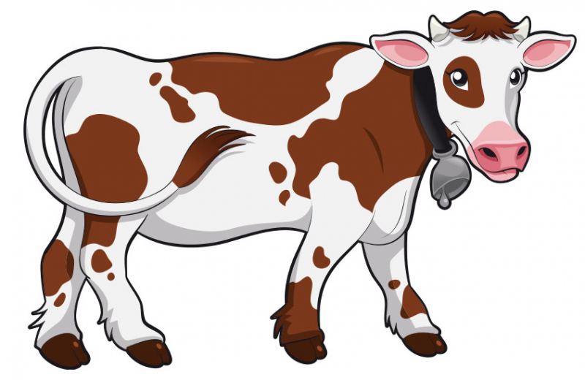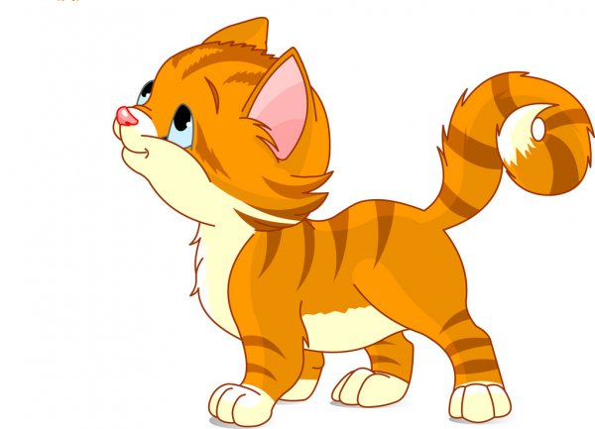

15
Хід гри

Капітан кожної групи учнів витягує картку із зображенням свійських тварин
Завдання. Описати тварину, виділити її характерні ознаки, розповісти, що цікавого помітили, спостерігаючи за
домашніми тваринами. Зімітувати повадки цих свійських тварин.
Фантазування: як будуть жити собака із лошам? Корова з кошеням ?

Гра «Який це птах?»
Унаочнення. Картки із зображенням типових для даної місцевості перелітних, осілих та зимуючих птахів; запис співу окремих птахів .
Хід гри

На магнітній дошці прикріпити зображення птахів у довільному порядку. Клас поділяється на три команди, вибираються капітани. На столі розкладені картки із написами: «перелітні», «осілі», «зимуючі». Капітани обирають певну картку, дається завдання: дібрати ілюстрації птахів, що входять у це поняття, розмістити в ряд на дошці під написом . Командам дається три хвилини, щоб порадитися . За сигналом вчителя обговорення припиняється, а капітани по черзі виконують завдання. Інші команди стежать за правильністю виконання. Школярі мають право використати ту ілюстрацію, яка вже була розміщена, якщо вважають, що це було зроблено помилково. Виграє команда, яка правильно виконала завдання.
Завдання:
а) фантазування на тему: «Ой, якби я мала (мав) крила...»

16
б) метод мозкового штурму: птаха зачинили в клітці, як йому
вибратися звідти?

Гра «Білочка – злодійка»

Мета: засвоєння понять про спосіб життя тварин, конкуренцію,
територію
Завдання: виявити зимові запаси білочки – сусідки і привласнити їх.
Обладнання: харч білочки – кольорові картки.
Підготовка до гри: місце проведення – парк чи ліс. Бесіда вчителя про звірів, які на зиму запасають корм, наприклад, білки
бурундуки, ховрашки, миші. Потім ведучий роздає гравцям однакову кількість «запасів їжі» (кольорових карток); всі разом визначають територію гри.
Гравці ділять свої «харчові запаси» на дві частини, ховають кожну половину в парку в різних місцях і позначають їх,
наприклад, стрілочкою з камінчиків, зв’язують непомітно дві-
три гілочки шнурочком чи ниточкою тощо, але так, щоб цього
не помітили суперники. Всі повертаються до ведучого.

Хід гри

За сигналом ведучого гравці розбігаються до парку і шукають чужі схованки, беруть там дві картки і непомітно переносять у свою схованку. Якщо «білка-господар» застане іншу біля
своєї схованки, то «злодійка» віддає їй всі «запаси», що є з собою.
Забирати з чужої схованки можна за один раз не більше 2-3 карток. Не можна тікати від « білки-господарки» та
17
приховувати взяті картки. Не можна лише стерегти свої схованки.

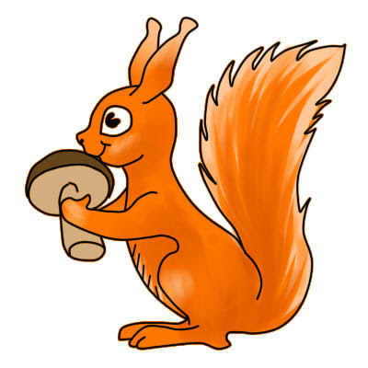

Дидактична гра «Їжа для птахів»
Ігрова дія . Учитель показує картину, де намальована пташка,
а дитина має назвати її, сказати, чим вона живиться і де можна відшукати для неї корм .

Унаочнення. Малюнки із зображенням птахів ( горобець, синичка, качка, курка), окремо - із зображенням корму для них.

Хід гри

Учитель показує малюнки із зображенням птаха, діти його
називають і обирають малюнок із зображенням корму, який йому потрібен. Учитель ознайомлює дітей з правилом: під час збирання урожаю плодів, насіння слід пам’ятати, що частину
його потрібно залишати для корму птахам.

18

Тема «Рослинний і тваринний світ лісів, луків, водойм»
Гра « Що де росте?»

Унаочнення. Ілюстративний матеріал із зображенням природних угрупувань (ліс, луки, водойми); гербарні зразки рослин цих угруповань , або живі рослини.
Хід гри
Учням роздаються картки із зображенням лісу, луків, ставка,
річки. Вони мають дібрати відповідні гербарні листки, розпо
вісти про пристосування даних рослин до умов існування .
Завдання:
Перенести рослини лісу у водойму; рослини водойм – на луки; рослини луків – у ліс. Що в результаті цього трапиться?
Метод фантастичної проблеми. Що трапиться, якщо у лісі
не буде дерев?; у ставку – води?; на луках ростимуть лише дуби?

Гра «Хто де живе?»
Унаочнення. Ілюстративний матеріал різних типів середовища існування тварин, картки із зображенням диких і свійських
тварин.
Хід гри
Учням роздаються картки із зображенням домашнього подвір’я, лісу, луків, водойми. На столі викладаються зображенням вниз малі картки, на яких зображені тварини.
Школярі добирають тварин відповідно до середовища існування. Називають тварину, розповідають про її пристосування до умов існування, визначають, до якого класу
19
належить тварина (звір, птах)

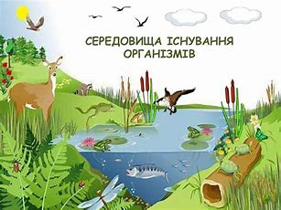

Гра «Підбери гриб»

Унаочнення. Картки із зображенням грибів
Хід гри
Учням роздаються картки із зображенням грибів. Діти мають назвати гриб, розповісти, коли він з’являється та де полюбляє
рости. Визначити, який у них гриб: їстівний чи отруйний. Знайти пару – до їстівного гриба дібрати схожий на нього отруйний гриб; розповісти про способи розрізнення їстівних грибів і їх двійників – отруйних.
Завдання.
Екологічне прогнозування: що буде, якщо в лісі зникнуть гриби?

20
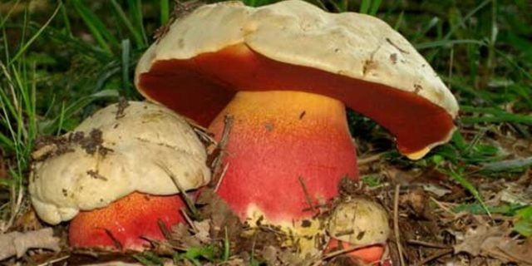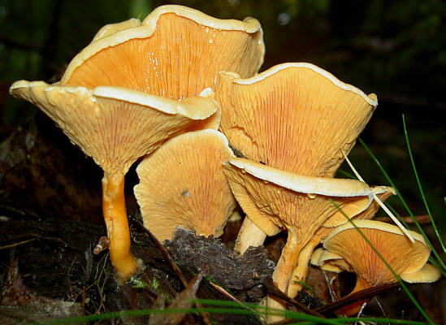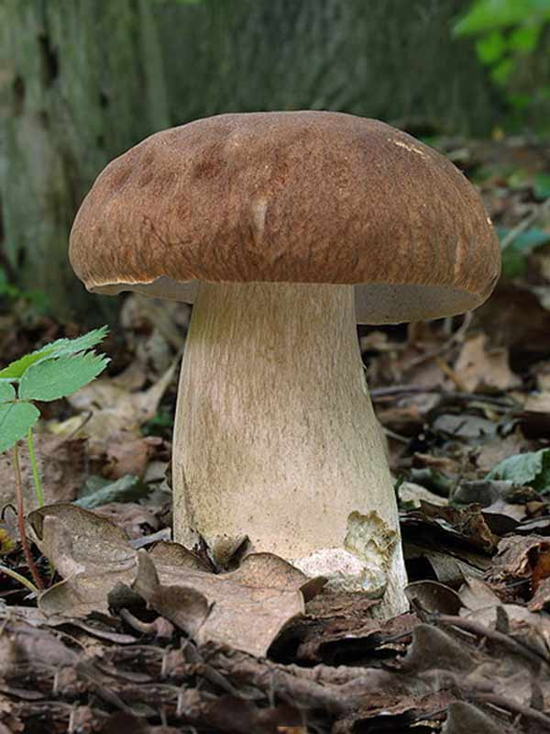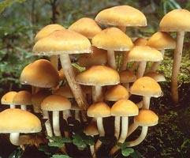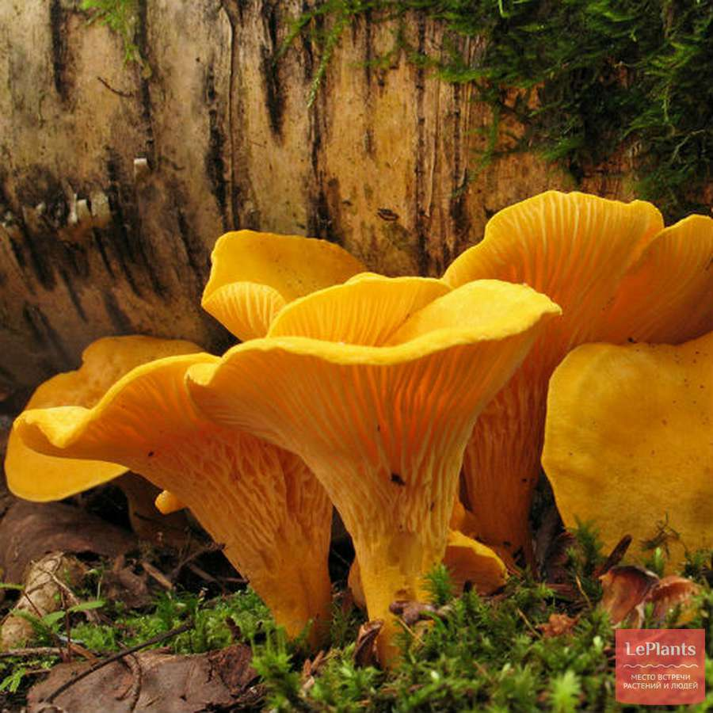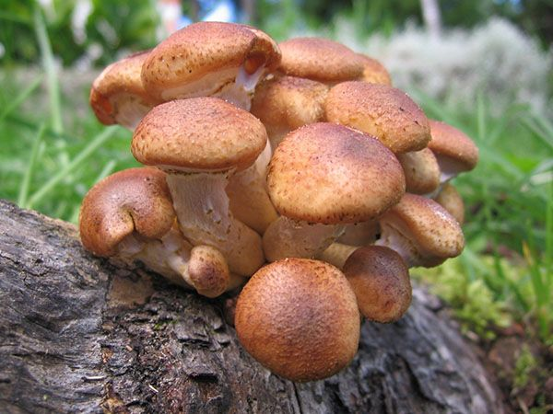

Дидактична гра « Відгадай пору року»
Ігрова дія. На парті перед кожною дитиною лежать картини-
відгадки. Учитель загадує загадку, а діти відшукують і піднімають картину-відгадку. Пояснюють свій вибір.
Правила гри. За правильну відповідь учень одержує фішку . Перемагає той, у кого найбільше фішок
Загадки
Сонце пече, липа цвіте,
жито достигає. Коли це буває? (Влітку)
Господиня ходить в гаї,
всі дерева роздягає. (Осінь)
Прийшла баба з вітрами
та білими снігами,
привела з собою
діда з бородою (Зима)
Тане сніжок, оживає лужок,
день прибуває. Коли це буває? (Навесні)
Жовте листячко летить,
21
під ногами шелестить,
сонце вже не припікає,
коли, діти, це буває (Взимку)
голі поля, мокне земля,
дощ поливає, коли це буває? (Восени)

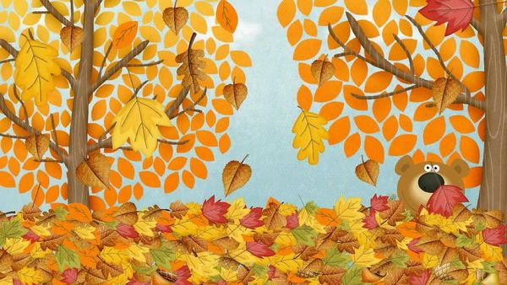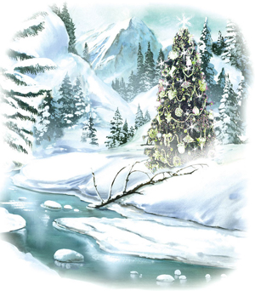

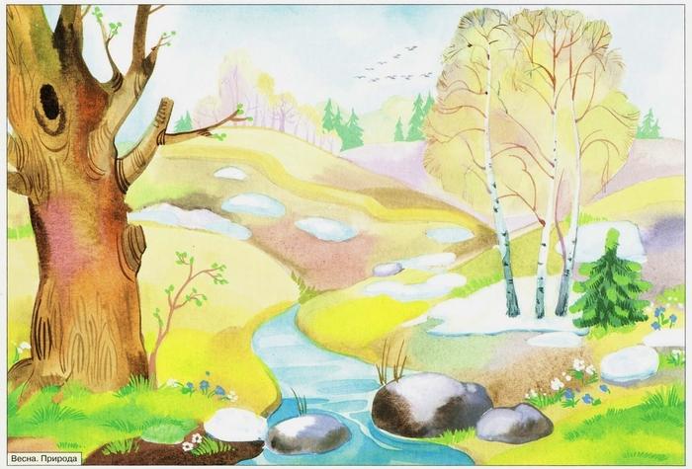

Вікторина « Риби»
- Назвіть риби- інструменти для роботи ( молот-риба,риба-
Пила, сокирка-риба, ніж-риба)
- Назвіть риби – музичні інструменти ( риба-ліра )
- Назвіть рибу, що воює (риба-меч)
- Риба з гострим носом (Гостроніс)
- Риба з носом, як весло (Веслоніс)
- Назвіть риби, тезки яких:
ходять по суші (морський кінь, тигрова акула, морський
собачка)
22
птахи (риба-пелікан, риба-колібрі)
комахи (риба-метелик)
плазуни (риба-гадюка, морський дракон)

Гра « Знайди зв’язок»
Завдання.
Провести «дослідження», а саме: встановити і довести взаємозв’язок між двома запропонованими.

Обладнання: картки з написаними взаємопов’язаними поняттями - поліетиленовий пакет або невелика коробка.
Підготовка до гри: вчитель на картках із цупкого паперу чітко пише два поняття, між якими можна встановити взаємозв’язки
типу: хижак-жертва, вплив людини на природне середовище, кислотний дощ – рослини і т.п.

Хід гри

На запрошення ведучого діти по двоє підходять, витягують
одну картку і відходять. Обговорюють між собою зміст картки,
встановлюють взаємозв’язки між поняттями і повідомляють результати своїх досліджень ведучому. Ведучий при потребі може допомогти дітям уточнити суть понять, можливі розбіжності у міркуваннях тощо. Коли всі пари знайшли пояснення взаємозв’язків, проводиться «конференція», на якій діти оголошують свої відповіді. Дві –три пари « дослідників», що дістали найвищі оцінки, можуть скласти свої картки і запропонувати їх одна одній, щоб остаточно визначити переможця.
Правила гри: скільки пар «дослідників», стільки балів
23
одержує пара, що перша дала правильну відповідь, наступна – на бал менше і т.д. Коли діти складають картки самі – оцінюється складність завдання і час вирішення завдання суперника.
Приклади понять (складність залежить від віку дітей):
білка–шишка; сова-миші; птахи-комахи; лишайник-повітря; комахи-врожай; нафтова аварія-загибель птахів; отрутохімікати на полях–алергічні захворювання; завод–захворювання дихальних шляхів;
Обговорення гри .

Гра « Хвилина ерудита»

Запитання читає вчитель. Учні за кожну правильну відповідь
отримують бал.
Запитання
- Які птахи не вміють літати? (пінгвіни, страуси, дрохв
- Які птахи не сідають на землю, хоча літають?(стрижі).
- Які птахи відлітають першими, а прилітають останніми?
(ластівки) .
- Чи будують наші птахи в далеких країнах гнізда? (ні) .
- Птахи-хижаки ( Яструб, сойка, орел, беркут )
- Які птахи дарують один одному подарунки?(самець крачки самці рибу, щогли-шматочок водоростей, чаплі-гілочки)
- Який птах співає хвостом?(бекас)
- Де ночують зимою білі куропатки?(у снігу)
- Який птах робить своє гніздо з риб’ячих кісток і вигодовує своїх пташенят рибою ?(зимородок)
- Чому весною шпаки і галки сідають на коней, баранів,
корів? ( вищипують шерсть для своїх гнізд )
24
- Які пташині секрети відкриває листопад? (гнізда)
- Чи дихає курча в яйці? ( так)
- Чому птахи, коли попадають у глибокий колодязь, не
можуть звідти вилетіти ? (птахи не можуть злітати по
прямій )
- Пташенята якого птаха не знають матері?(зозуля)
- Який найменший птах у світі?(колібрі)
- Який найменший птах в Україні? (королик)
- Який найбільший в Україні птах? (дрохва)
- Чи є пташине молоко? ( так, у пінгвінів)
- Які птахи виводять пташенят узимку?(шишкарі)
- Які птахи літають хвостом угору? (колібрі)
- У якого ссавця серце важить 1 тонну ? (синій кит)
- Морська тварина з вісьмома кінцівками? ( восьминіг)
- Які тварини сплять з розплющеними очима?(змії, риби)
- Чим корисний горобець? (Винищує комах. За це в американському місті Бостоні йому встановлений пам’ятник )
- Чи можуть крокодили лазити по гілках? ( так )
- Чи плачуть черепахи? ( плачуть, виганяючи пилинки з
очей )
- Чи правда, що метелики живуть один день? ( ні, деякі
живуть багато місяців, а деякі навіть відлітають у далекі
краї )
- Одинокі вовки виють на місяць (ні, вони виють на інших
вовків, щоб ті покинули їхню територію )
- Верблюди зберігають запас води в горбах ( ні, їхні горби
заповнені салом, за рахунок якого верблюди живуть за
відсутності їжі )
- Гризун – будівник плотин ( бобер )
- Кольорозмінна тварина ( хамелеон )
- Стрибаючий символ Австралії ( кенгуру )

25
- Осілий птах з блакитною плямою на крилах, любить
жолуді (сойка )

Гра « Знайди двійника»
Завдання.
Знайти двійника побутовим речам разового використання, або
як їм «знайти роботу» .
Обладнання: дошка, крейда, олівці
Підготовка до гри: вчитель проводить з учнями бесіду про те, де, чому і хто створює побутове сміття ( відходи), де і в якій кількості ми їх зустрічаємо, які почуття викликає у нас споглядання сміття у дворах, на вулицях, по берегах річок. Чи можна зменшити кількість побутових відходів, як це зробити?

Хід гри

Ведучий пропонує гравцям скласти список побутових речей одноразового використання: діти називають, вчитель записує на дошці. Потім гравцям пропонується знайти, де це можливо,
«двійника», т.т. чим замінити предмет разового використання,
щоб його можна було використовувати неодноразово. Якщо ж
замінити не можна, то продумати, яку «знайти йому роботу» або
куди подіти використаний предмет, щоб він не забруднював
повітря, грунту, не псував вигляд подвір’я, вулиці.
Правила гри. Якщо група гравців невелика, вони по черзі дають відповіді на запитання ведучого і за правильну відповідь одержують 1 бал, якщо гравець відповіді не знає – він пропускає хід. Коли у групі 6 і більше дітей, вони можуть розділитись
на дві команди. Переможець той, хто набрав більшу кількість балів.

26
Гра « Стрічковод»

Ігрова дія. Учитель читає запитання. Діти вибирають відповіді серед слів, записаних на дошці .
Запитання:
- Весь водний покрив Землі, а також його частини між материками (океан)
- Великий водний простір з гірко-солоною водою, оточений з трьох сторін сушею (море)
- Природна велика водойма, оточена з усіх сторін сушею
(озеро )
- Мимо копанки-криниці,
Кучерявої вербиці,
Мимо скошених отав,
Бігли гуси та й на ....(став )
- Грузьке, багнисте місце зі стоячою водою (болото )
- Постійний водяний потік з природною течією по руслу
від витоку вниз до гирла (річка)
- Хмарка сонцю підморгнула,
І дощем з небес линула.
І побіг в ярочок
Веселий ...(струмочок)
- У полі при долин
Як вийти за село,
В живій криничці б’ється
Прозоре ...(джерело)
- Найдовша річка в Україні ( Дніпро)
Із виділених літер діти складають прохання водойм:
НЕ ЗАБРУДНЮЙ

27
Гра « Перевтілення»

Дидактична мета: розширити і поглибити знання дітей про
об’єкти природи.
Ігрова дія. Школярам пропонуються зображення (картинки
фотографії), знайомих рослин та тварин. Кожний із гравців
вибирає один образ за уподобанням і має «перевтілитись в нього». Для цього гравцю необхідно зосередитись і пригадати,
що йому відомо про цю рослину або тварину ( де живе, чи росте,
що їй необхідне для життя, яким чином вона продовжує життя )
Правила гри. Виграє той, хто найцікавіше опише об’єкт.
Учитель дає зразок розповіді. Наприклад, учень перевтілюється
у квітку ромашку. Розповідь квітки: « Я квіточка тендітна,
звуть мене ромашка . У мене золотава голівка і білий віночок –
пелюсточки. Я люблю сонечко. А ще люблю водичку. Без вологи я можу загинути. Коли спекотно – мучить спрага. Коли
обривають мої пелюстки, мені боляче. Любі діти, бережіть мої квіточки, дайте водички в спеку, і я буду милувати вас своєю
красою»


28
Гра « Чорний ящик»

Завдання : Знайти секрет «чорного ящика» за допомогою
мінімальної кількості запитань. У чорному ящику плід.
Запитання можуть бути такими:
- Сухий чи соковитий?
- Великий чи малий?
- Круглий чи продовгувастий?
- Їстівний чи ні?
- Червоний чи зелений?

Вірш – гра « Так» чи «Ні»
Зіграти хочеться мені
Із вами, друзі в «Так» чи «Ні»?
Я вам питання задаю,
Готуйте відповідь свою.
Відповідайте, як мастак,
Єдиним словом «ні» чи «так».
Якщо кмітливий, друже, ти,
То може й рима помогти.
Але вона хитрюща в нас –
Аби не збила з толку враз.
Тягнути час навіщо нам?
Почнімо гру – побачиш сам.
Скажіть, співає сом пісні?
Не гайся з відповіддю .... Ні
Чи вміє плавати гусак?
Ну що ви скажете тут? Так
Чи може стати у вогні
Вода холодним льодом? Ні
Скажіть мені, червоний мак
29
В січневу пору квітне? Ні
А крокодил букет на дні
Букет з лілей зібрати може? Ні
Чи може вище гір літак
У вишині злетіти? Так
А візерунки на вікні
Мороз малює взимку? Так
Чи правда, друзі, бо що рак,
Коли повзе, то задки? Так
Якщо не їстиме три дні,
Верблюд ходити зможе? Так
До забіяк і розбишак
Є у людей повага? Ні
Чи достигають навесні
Пшениця й жито в полі? Ні
Коли розсердиться хижак,
Слона він може вбити? Ні
Ріка біжить удалині,
Чи є у неї ноги? Ні
Росте у морі пастернак?
Відповідай скоріше ... Ні
А чи буває сон у сні?
Чекаю відповіді ... Ні
Перекривив синицю шпак.
Таке в житті буває? Так
Скажіть, морози крижані
Страшні для мавп тропічних Так
Чи правда це, що вовк у смак
Наївся груш і яблук? Ні
А під кінець скажіть мені:
Цікава гра у « Так» чи «Ні» Так
А. Бортняк
30
Висновки
Екокологічне виховання молодших школярів має неодмінно
поєднуватися з екологічною освітою . А його з успіхом можна
здійснювати в ігровій формі навчання. Основне завдання цієї збірки: навчання дітей проводити в цікавій формі .
Адже практика свідчить, що найефективніше діти молодшого шкільного віку сприймають навчальний матеріал, що був поданий цікаво і нестандартно у вигляді гри.
У процесі ігор у дітей розвиваються самостійність мислення
творчі задатки, такі життєво необхідні психічні якості, як
кмітливість і винахідливість. Ці ігри використовуються не заради розваги, а як засіб навчання і виховання у дітей екологічної свідомості. В таких іграх учні активно проявлять свої зусилля, проймаються почуттям відповідальності і серйозності у виконанні правил гри, привчаються до роботи в парах, у групах. У дітей, що граються розвивається уява. Підібрані ігри сприяють не тільки всебічному розвиткові,
а й підносять інтерес до знань.
Вчителі, наповнюючи уроки ігровими елементами змусять учнів краще засвоїти пройдений матеріал, повторити вивчене, свідомо запам’ятати його.
Екологічні ігри, подані в збірнику можна використовувати
як на уроках, так і в позаурочний час та на групі продовженого дня.
Перед проведенням гри буквально кількома реченнями у дітей збуджують ігровий настрій. Знайомлячи з грою, особливу
увагу звертають на з’ясування умов гри і завдання. Майже в
кожному разі наводять приклад, а то й кілька. Тільки переконавшись, що завдання і умови гри зрозумілі кожному учаснику, можна розпочинати.
Гра є гра. Швидкість, першість – одвічна основа будь-якого
змагання. Найбільш активних, сумлінних учасників ігор слід всіляко відзначати, заохочувати

СПИСОК ВИКОРИСТАНИХ ДЖЕРЕЛ

1.Баглай О. «Я і Україна» : формування екологічної культури /О.Баглай //Початкова освіта (Шкільний світ).-
2011.-№14.с.5-9.К.:
2.Васильченко І., Кондратюк О. Екологічне виховання у
початковій школі К.: ІСДО,2005..
3. Карасьова К.В. Ігровий простір дитини / К.: Шк.Світ,
2011.128с.
4.ЛисенкоН.В. – К. : Видавничий Дім «Слово», 2015.-352с.
5.Жоржик О. Формування пізнавальної активності учнів у
процесі спільної ігрової діяльності .// Рідна школа .-2000.-№1.
6.Заперченко Н. Цікаві завдання з природознавства. //Початкова школа.- 2006.- №3
7. Колесник М.О. Форми, засоби та методи екологічного
виховання учнів // Екологічний вісник . - 2006.-№3.
8.Вторнікова Д.А. Екологічне виховання молодших школярів у сучасній школі. // Всеосвіта.- 2019.
ttps://vseosvita.ua/library/ekologicne-vihovanna-molodsih-skolariv-u-sucasnij-skoli-106024.htmlvannya-ta-rozvitku.html95 с. : ілюстр.skoli-433484.html
9.Мерліч А.В. Екологічне виховання учнів на уроках математики в Початковій школі. // Всеосвіта. Бібліотека методичних матеріалів. –2021.
https://vseosvita.ua/library/ekologicne-vihovanna-ucniv-na-urokah-matematiki-v-pocatkovij-skoli-433484.html

32

